Міністерство освіти і науки України

[Національний університет «Одеська політехніка»](https://op.edu.ua/#navbar)

Інститут комп’ютерних систем

Кафедра інформаційних систем

Лабораторна робота №12

З дисципліни: «Алгоритмізація та програмування»

Тема: «Створення функцій на мові програмування С»

Варіант №7

Виконав:

Студент групи АІ-222

Кулібаба Сергій Сергійович

Перевірили:

Денисенко А.В.

Маникаева О. С.

Одеса 2022

**Зміст звіту:**

1. Тема та мета роботи.
2. Завдання за варіантом 7.
3. Блок-схема алгоритму роботи програми.
4. Код програми.
5. Контрольний приклад виконання програми: набори тестових даних з обґрунтуванням їх вибору, скріншоти з результатами роботи програми.
6. Висновки про виконану роботу. Опис і аналіз помилок, виявлених при налаштуванні програми.
7. **Тема роботи**: «Створення функцій на мові програмування С»
8. **Мета роботи:** Набуття практичних навичок у створенні функцій.

**2. Завдання за варіантом 7:**



**3. Блок-схема алгоритму роботи програми 7:**

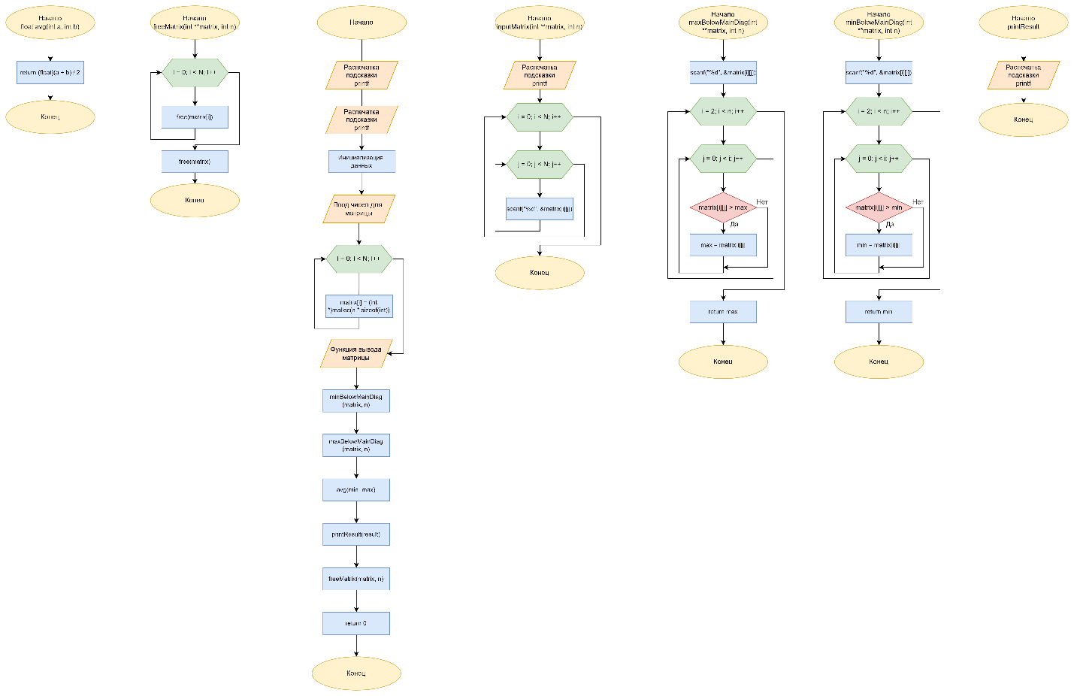

**4. Код програми**

#include <stdio.h>

#include <stdlib.h>

void inputMatrix(int **matrix, int n);

int minBelowMainDiag(int **matrix, int n);

int maxBelowMainDiag(int **matrix, int n);

float avg(int a, int b);

void printResult(float result);

void freeMatrix(int **matrix, int n);

int main()

{

printf("Created by S-Kulibaba\n");

int n;

int **matrix;

int min, max;

float result;

printf("Enter matrix size: ");

scanf("%d", &n);

matrix = (int **)malloc(n * sizeof(int *));

for (int i = 0; i < n; i++)

{

matrix[i] = (int *)malloc(n * sizeof(int));

}

inputMatrix(matrix, n);

min = minBelowMainDiag(matrix, n);

max = maxBelowMainDiag(matrix, n);

result = avg(min, max);

printResult(result);

freeMatrix(matrix, n);

return 0;

}

void inputMatrix(int **matrix, int n)

{

printf("Enter matrix elements:\n");

for (int i = 0; i < n; i++)

{

for (int j = 0; j < n; j++)

{

scanf("%d", &matrix[i][j]);

}

}

}

int minBelowMainDiag(int **matrix, int n)

{

int min = matrix[1][0];

for (int i = 2; i < n; i++)

{

for (int j = 0; j < i; j++)

{

if (matrix[i][j] < min)

{

min = matrix[i][j];

}

}

}

return min;

}

int maxBelowMainDiag(int **matrix, int n)

{

int max = matrix[1][0];

for (int i = 2; i < n; i++)

{

for (int j = 0; j < i; j++)

{

if (matrix[i][j] > max)

{

max = matrix[i][j];

}

}

}

return max;

}

float avg(int a, int b)

{

return (float)(a + b) / 2;

}

void printResult(float result)

{

printf("Average of min and max below main diagonal: %f\n", result);

}

void freeMatrix(int **matrix, int n)

{

for (int i = 0; i < n; i++)

{

free(matrix[i]);

}

free(matrix);

}

**5. Приклади виконання програми 7:**

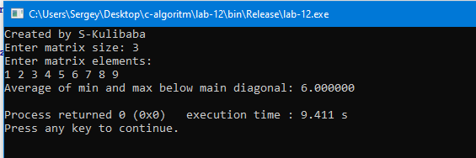

**6. Висновок:** Виконав цю роботу я набув практичних навичок у роботі та створенні функцій на мові С.